材料科学实验讲义
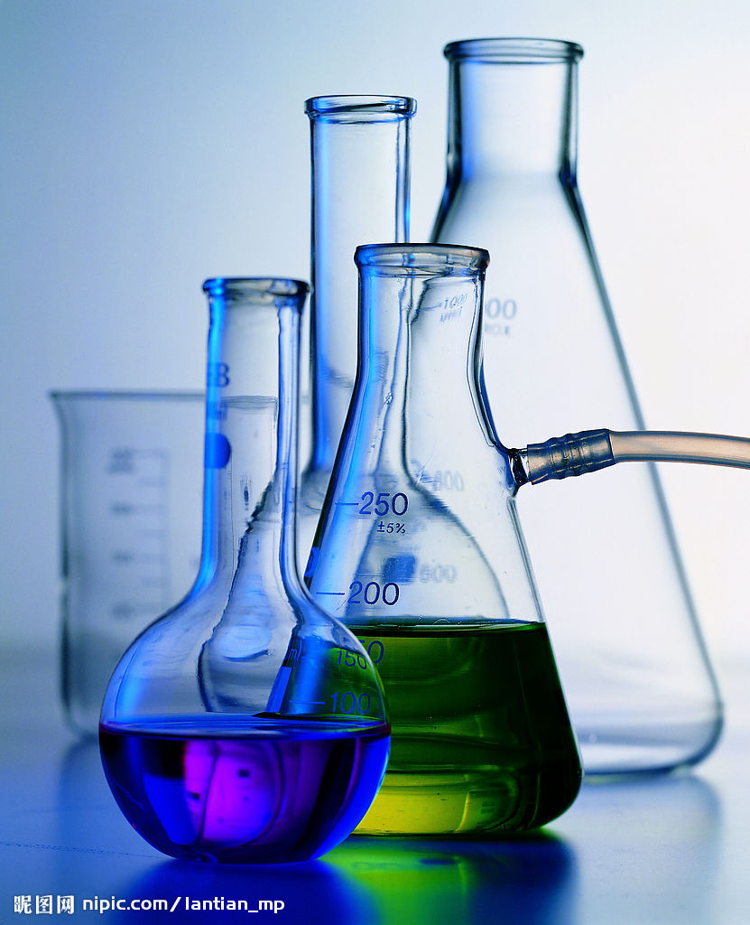
(一级实验指导书)

东华大学材料科学与工程中心实验室 汇编
2009年7月

一、实验目的
在科研和生产过程中，我们经常会碰到液体、浆体，如高分子材料中的树脂、油漆、粘结剂，无机非金属材料中的电子浆料、陶瓷浆体、搪瓷釉等。这些液体、浆体的各种性能中粘度是一个重要的参考指标，它直接影响到材料产品的生产加工工艺，特别是用液相法合成某种材料时更是如此。因此，如何调节和控制液体或浆体的粘度和流动度，对于满足生产需要，提高产品质量和生产效率，具有重要意义。
本实验的目的：
1、了解相对绝对粘度、绝对粘度、流动度以及其他相关参数的基本定义。
2、掌握液体、浆体粘度的基本测试方法。
3、了解液体、浆体粘度对生产工艺的影响和粘度的稀释控制方法。

二、实验原理
液体、浆体在流动过程中其剪切应力与剪切速率的比值为常数时该常数被称为塑性粘度(或简称为粘度)。粘度的倒数为流动度。
相对粘度：采用恩格勒粘度计测定方法得到的粘度，即用同体积浆体(液体)的流出时间与同体积水的流出时间的比值。
绝对粘度：采用旋转粘度计测定方法得到的粘度，即旋转粘度计的测定值与旋转粘度计系数表上的特定系数的乘积值。
液体的流动性：液体中的分子在内外力(势能、热能、其他能量)作用下的迁移能力。
液体(浆体)的触变性：在剪切速率恒定的条件下，随着时间的延长其剪切应力值逐渐变小。液体的触变性也可以被称为稠化性，稠化的程度用厚化度表示，也可被称为稠化度。
液体、浆体的稀释剂(电介质) 的基本功能：
1、与液体、浆体中的离子发生化学反应，形成盐或者络合物。
2、具有中和效应的正离子(K⁺、Na⁺)。
3、具有OH–的化合物或者水化物。
稀释剂(电介质)分类：
1、无机物： 硅酸钠、碳酸钠、六偏磷酸钠、焦磷酸钠。引入量为0.3%～0.5%
2、有机物： 腐植酸钠、单宁酸钠、柠檬酸钠、松香皂。引入量为0.2%～0.6%。
3、聚合物： 聚丙烯酸盐、羧甲基纤维素、阿拉伯树胶。
在生产和实验过程中，必须根据实际的液体、浆体种类、性能和可调节程度合理地选择、引入稀释剂(电介质)，并可根据需要进行复合引入，但前提条件是适度、经济、高效。
测试基本原理：
液体的粘度是通过测定两个作相对转动的同心圆筒之间的剪切力来计算的，在内、外筒之间充满被测液体，若外筒固定，内筒旋转，则液体将成为许多同心圆筒层运动，其速度从等于内转筒的速度逐渐降到贴近外筒一层的零，在这些情况下，粘度(η)的计算公式为：
$$η=\frac{ς}{D}=\frac{\left(R_{2}^{2}−R_{1}^{2}\right)M}{4{ΠR}_{1}^{2}R_{2}^{2}hΩ}=K\frac{M}{Ω}$$
式中：ζ ——剪切应力，0.1Pa；
D ——剪切速率，s⁻¹；
M ——总转动力矩，10⁻⁷N*m；
R₁、R₂ ——内外筒半径，cm；
h ——旋转圆筒浸入液体的深度，cm；
Ω ——圆筒旋转的角速度，(Πn/30)s⁻¹；
n ——转速，r*min⁻¹。
在求η的公式中，K，Ω已知，只需测出M便可计算出η值，此η值(粘度)为绝对粘度，用Pa*s表示。

三、实验仪器及设备
1、实验仪器
实验仪器为NDJ—9S旋转式粘度计，见图1，图2：
图1 粘度计结构原理示意图 图2 旋转式粘度计示意图
2、实验样品的要求及制备
(1) 药品及仪器
丙三醇、纯水、与高分子乳液试样相关的溶剂、超声波清洗仪、100ML量筒、烧杯若干等，电动搅拌机，玻璃棒。
试样：陶瓷浆料或高分子乳液
(2) 实验准备
① 根据要求配制3～5 组不同粘度的陶瓷浆料或高分子乳液样品
② (无机非金属专业选做)配制陶瓷浆料，配制电解质溶液，用于测量陶瓷浆料的含水量和厚化度。

四、实验步骤
1、将被测液体或浆体置于直径不小于70mm的烧杯或直筒形容器中，准确地控制被测液体的温度。
2、将保护框架装在仪器上。
3、将选配好的转子旋入连接螺杆。旋转升降钮,使仪器缓慢的下降，转子逐渐侵入被测液体中，直至转子液面标志与液面平行为止
4、调整仪器水平。
5、开启电机开关，设置转子和转速等参数，按确认键，待显示值基本稳定后读取数据并记录。如读数超出量程，改变转子或转速后重新测量。

五、 结果与数据处理
将数据分析，进行列表、制图。
注意事项
1、悬浊液、乳浊液、高聚物及其他高粘度液体中很多都是“非牛顿液体”。其表面粘度随切变速度和时间变化而变化，故在不同的转子、转速和时间下测定，其结果不一致，所以按确认后尽快读数，每次测量间隔时间相近，且对于非牛顿液体测得的粘度值只能作为参考值。(为了有可比性，一般非牛顿液体的测量可规定转子、转速和持续时间来进行，固定测量条件。)
2、测量容器(外筒)的选择。不同的转子(内筒)匹配相应的外筒，否则测量结果会偏差巨大。对于单一圆筒旋转粘度计，原理上要求外筒半径无限大，实际测量时要求外筒即测量容器的内径不低于某一尺寸。一般要求测量用烧杯或直筒形容器直径不小于70mm，实验证明特别在使用一号转子时，若容器内径过小引起较大的测量误差。
3、被测液体的温度。当温度偏差0.5ºC时，有些液体粘度值偏差超过5%，温度偏差对粘度影响很大，温度升高，粘度下降。所以要将转子以足够长的时间侵于被测液体同时进行恒温，使其能和被测液体温度一致。

六、思考题
1．试样温度和测量容器对测量数据有何影响？
2．高聚物液体或陶瓷浆体的粘度与哪些因素有关？

